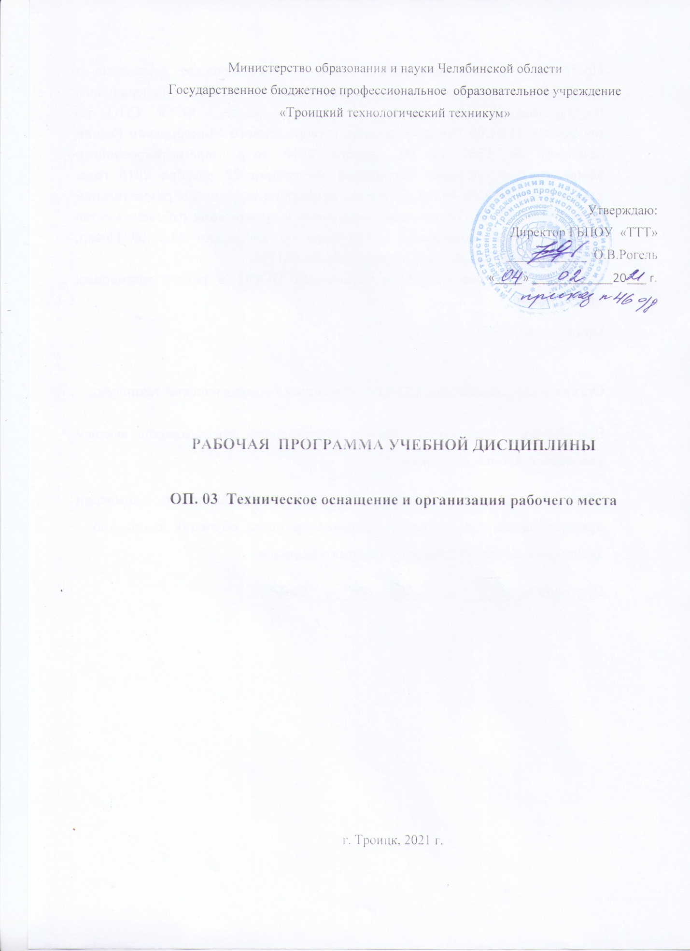

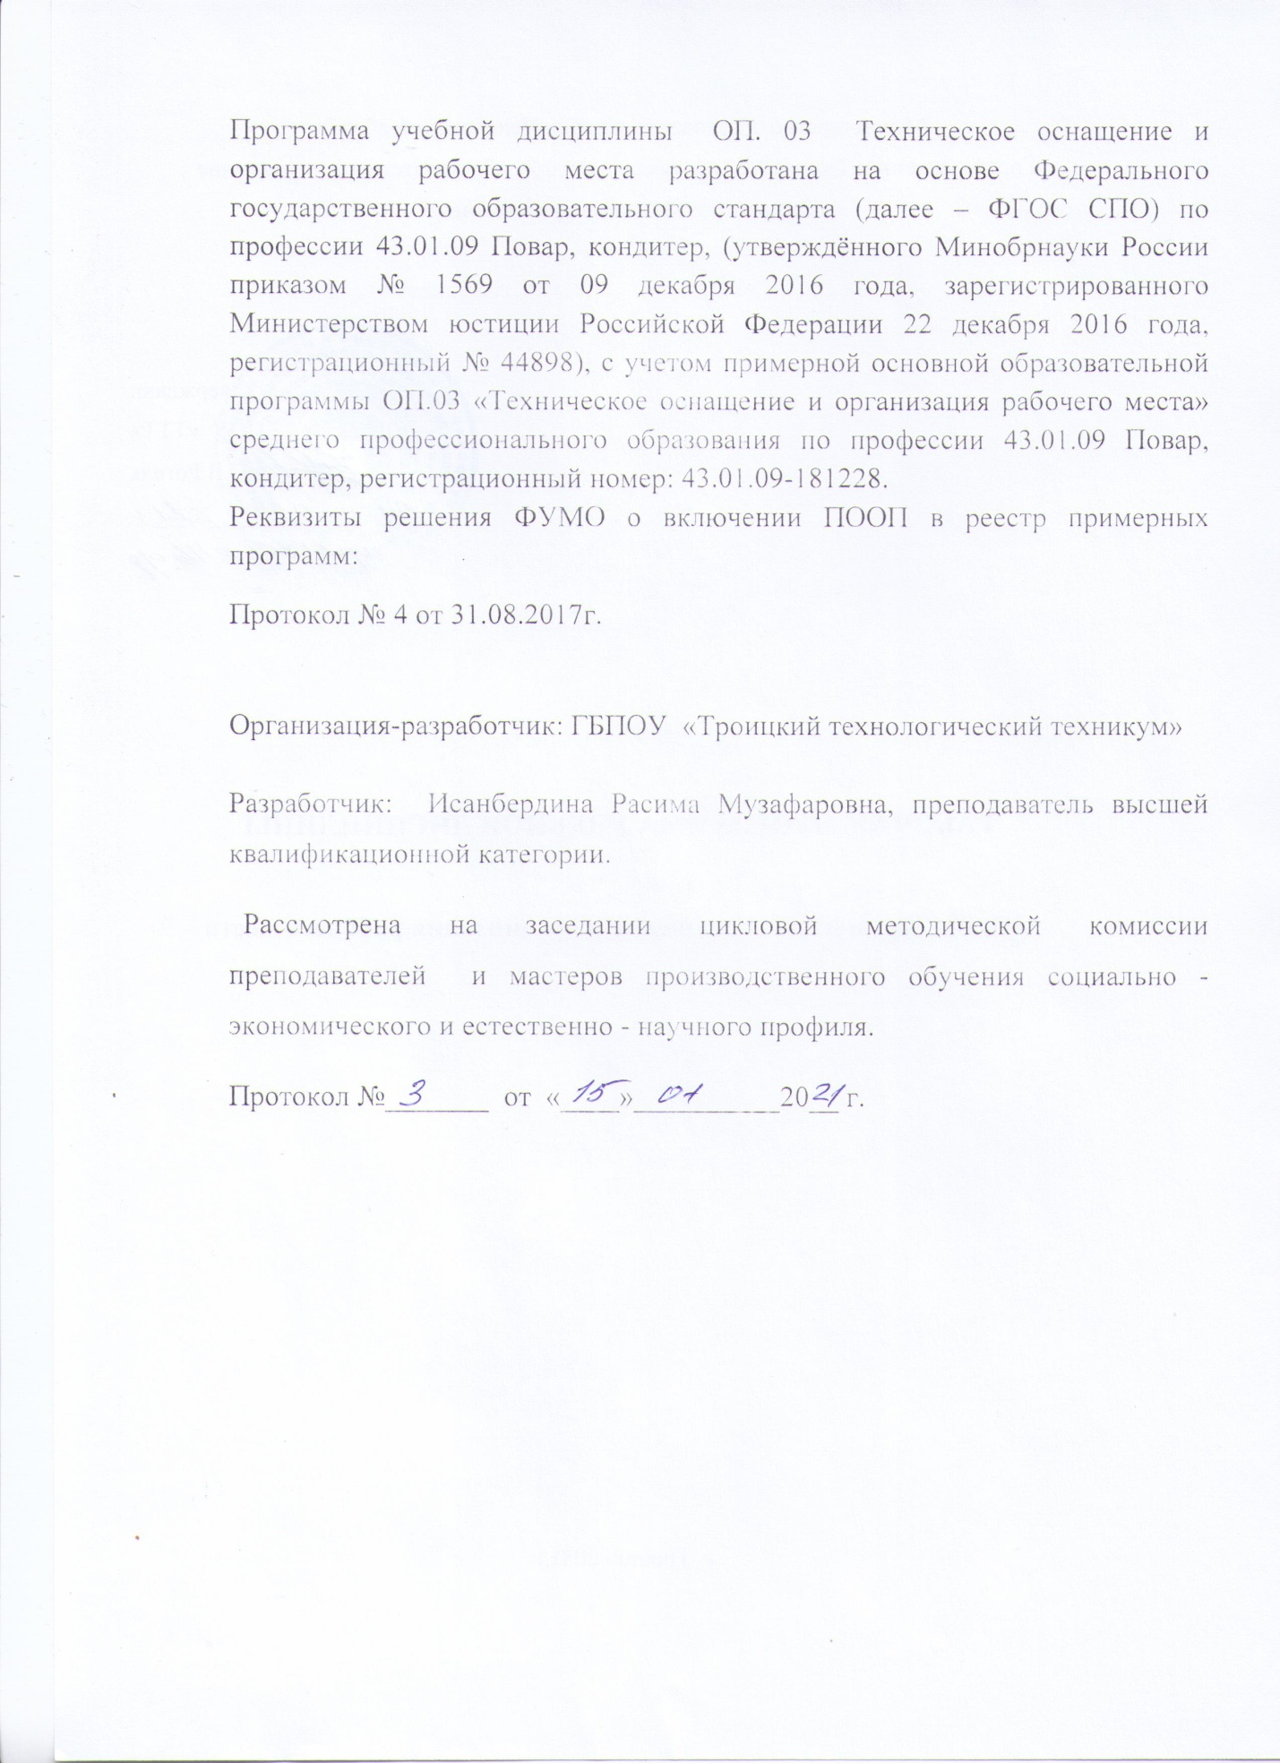

СОДЕРЖАНИЕ

- ОБЩАЯ ХАРАКТЕРИСТИКА РАБОЧЕЙ ПРОГРАММЫ УЧЕБНОЙ ДИСЦИПЛИНЫ

- СТРУКТУРА УЧЕБНОЙ ДИСЦИПЛИНЫ

- УСЛОВИЯ РЕАЛИЗАЦИИ РАБОЧЕЙ ПРОГРАММЫ
- КОНТРОЛЬ И ОЦЕНКА РЕЗУЛЬТАТОВ ОСВОЕНИЯ УЧЕБНОЙ ДИСЦИПЛИНЫ

- ВОЗМОЖНОСТИ ИСПОЛЬЗОВАНИЯ РАБОЧЕЙ ПРОГРАММЫ В ДРУГИХ ПООП

1. ОБЩАЯ ХАРАКТЕРИСТИКА РАБОЧЕЙ ПРОГРАММЫ УЧЕБНОЙ ДИСЦИПЛИНЫ
1.1. Место дисциплины в структуре основной профессиональной образовательной программы: дисциплина относится к общепрофессиональному циклу, связана с освоением профессиональных компетенций по всем профессиональным модулям, входящим в профессию, с дисциплинами ОП 02. Товароведение продовольственных товаров, ОП 01. Основы микробиологии, физиологии питания, санитарии и гигиены.
1.2. Цель и планируемые результаты освоения дисциплины:
Код ПК, ОК | Умения | Знания
ПК 1.1-1.4,  ПК 2.1-2.8,  ПК 3.1-3.6,  ПК 4.1-4.5,  ПК 5.1-5.5 | организовывать рабочее место для обработки сырья, приготовления полуфабрикатов, готовой продукции, ее отпуска в соответствии с правилами техники безопасности, санитарии и пожарной безопасности;  определять вид, выбирать в соответствии с потребностью производства технологическое оборудование, инвентарь, инструменты;  подготавливать к работе, использовать технологическое оборудование по его назначению с учётом правил техники безопасности, санитарии и пожарной безопасности, правильно ориентироваться в экстренной ситуации | классификацию, основные технические характеристики, назначение, принципы действия, особенности устройства, правила безопасной эксплуатации различных групп технологического оборудования;  принципы организации обработки сырья, приготовления полуфабрикатов, готовой кулинарной и кондитерской продукции, подготовки ее к реализации;  правила выбора технологического оборудования, инвентаря, инструментов, посуды для различных процессов приготовления и отпуска кулинарной и кондитерской продукции;  способы организации рабочих мест повара, кондитера в соответствии с видами изготавливаемой кулинарной и кондитерской продукции;  правила электробезопасности, пожарной безопасности;  правила охраны труда в организациях питания
ОК 01 | Распознавать задачу и/или проблему в профессиональном и/или социальном контексте.  Анализировать задачу и/или проблему и выделять её составные части.  Правильно выявлять и эффективно искать информацию, необходимую для решения задачи и/или проблемы.  Составить план действия.  Определять необходимые ресурсы.  Владеть актуальными методами работы в профессиональной и смежных сферах.  Реализовать составленный план.  Оценивать результат и последствия своих действий (самостоятельно или с помощью наставника). | Актуальный профессиональный и социальный контекст, в котором приходится работать и жить.  Основные источники информации и ресурсы для решения задач и проблем в профессиональном и/или социальном контексте.  Алгоритмы выполнения работ в профессиональной и смежных областях.  Методы работы в профессиональной и смежных сферах.  Структура плана для решения задач.  Порядок оценки результатов решения задач профессиональной деятельности
ОК 02 | Определять задачи поиска информации  Определять необходимые источники информации  Планировать процесс поиска  Структурировать получаемую информацию  Выделять наиболее значимое в перечне информации  Оценивать практическую значимость результатов поиска  Оформлять результаты поиска | Номенклатура информационных источников применяемых в профессиональной деятельности  Приемы структурирования информации  Формат оформления результатов поиска информации
ОК 03 | Определять актуальность нормативно-правовой документации в профессиональной деятельности  Выстраивать траектории профессионального и личностного развития | Содержание актуальной нормативно-правовой документации  Современная научная и профессиональная терминология  Возможные траектории профессионального развития и самообразования
ОК 04 | Организовывать работу коллектива и команды  Взаимодействовать с коллегами, руководством, клиентами. | Психология коллектива  Психология личности  Основы проектной деятельности
ОК 05 | Излагать свои мысли на государственном языке  Оформлять документы | Особенности социального и культурного контекста  Правила оформления документов.
ОК 06 | Описывать значимость своей профессии  Презентовать структуру профессиональной деятельности по профессии | Сущность гражданско-патриотической позиции  Общечеловеческие ценности  Правила поведения в ходе выполнения профессиональной деятельности
ОК 07 | Соблюдать нормы экологической безопасности  Определять направления ресурсосбережения в рамках профессиональной деятельности по профессии | Правила экологической безопасности при ведении профессиональной деятельности  Основные ресурсы задействованные в профессиональной деятельности  Пути обеспечения ресурсосбережения.
ОК 09 | Применять средства информационных технологий для решения профессиональных задач  Использовать современное программное обеспечение | Современные средства и устройства информатизации  Порядок их применения и программное обеспечение в профессиональ-ной деятельности
ОК 10 | Понимать общий смысл четко произнесенных высказываний на известные темы (профессиональные и бытовые),  понимать тексты на базовые профессиональные темы  участвовать в диалогах на знакомые общие и профессиональные темы  строить простые высказывания о себе и о своей профессиональной деятельности  кратко обосновывать и объяснить свои действия (текущие и планируемые)  писать простые связные сообщения на знакомые или интересующие профессиональные темы | правила построения простых и сложных предложений на профессиональные темы  основные общеупотребительные глаголы (бытовая и профессиональная лексика)  лексический минимум, относящийся к описанию предметов, средств и процессов профессиональной деятельности  особенности произношения  правила чтения текстов профессиональной направленности

2. СТРУКТУРА И СОДЕРЖАНИЕ УЧЕБНОЙ ДИСЦИПЛИНЫ
2.1. Объем учебной дисциплины и виды учебной работы
Вид учебной работы | Объем часов
Объем образовательной программы | 110
Всего во взаимодействии с преподавателем | 98
в том числе:
теоретическое обучение | 86
лабораторные занятия | -
практические занятия | 12
консультация | 6
самостоятельная работа | -
Промежуточная аттестация проводится в форме Дифференцированный зачет | 6

2.2. Тематический план и содержание учебной дисциплины

Наименование разделов и тем | Содержание учебного материала и формы организации деятельности обучающихся | Объем в часах | Осваиваемые элементы компетенций
1 | 2 | 3 | 4
Раздел 1 | Организация кулинарного и кондитерского производства в организациях питания | 12
Тема 1.1  Классификация и характеристика основных типов организаций питания | Содержание учебного материала | 2 | ОК 1-7, 9, 10  ПК 1.1-1.5  ПК 2.1-2.8  ПК 3.1-3.6  ПК 4.1-4.5  ПК 5.1-5.5
 | Классификация, основные типы и классы организаций питания. Характеристика основных типов организаций питания. Специализация организаций питания | 2
Самостоятельная работа обучающихся
Работа над учебным материалом, ответы на контрольные вопросы; изучение нормативных материалов; решение задач и упражнений по образцу; решение ситуационных производственных (профессиональных задач); подготовка сообщений
Тема 1.2  Принципы организации кулинарного и кондитерского производства | Содержание учебного материала | 10 | ОК 1-7, 9, 10  ПК 1.1-1.5  ПК 2.1-2.8  ПК 3.1-3.6  ПК 4.1-4.5  ПК 5.1-5.5
 | - Характеристика, назначение и особенности деятельности заготовочных, доготовочных организаций питания и организаций с полным циклом производства. Характеристика структуры производства организации питания. Общие требования к организации рабочих мест повара. | 10
 | - Организация работы складских помещений в соответствии с типом организации питания. Нормируемые и ненормируемые потери. Правила приёмки, хранения и отпуска сырья, пищевых продуктов | 10
 | - Характеристика способов кулинарной обработки | 10
 | - Организация работы зон кухни, предназначенных для обработки сырья и приготовления полуфабрикатов. Характеристика организации рабочих мест повара. | 10
 | - Организация зон кухни, предназначенных для приготовления горячей кулинарной продукции. Характеристика организации рабочих мест повара. Особенности организации рабочих мест в суповом и соусном отделениях | 10
 | - Организация зон кухни, предназначенных для приготовления холодной кулинарной продукции. Характеристика организации рабочих мест повара. | 10
 | - Особенности организации рабочих мест повара в кулинарном цехе | 10
 | - Организация работы кондитерского цеха. Организация рабочих мест по производству кондитерской продукции | 10
 | - Организация реализации готовой кулинарной продукции. Общие требования к хранению и отпуску готовой кулинарной продукции. Организация рабочих мест повара по отпуску готовой кулинарной продукции для различных форм обслуживания | 10
 | Тематика практических занятий | 6 | ОК 1-7, 9, 10  ПК 1.1-1.5  ПК 2.1-2.8  ПК 3.1-3.6  ПК 4.1-4.5  ПК 5.1-5.5
 | - Организация рабочих мест повара по обработке сырья: овощей, рыбы, мяса, птицы (по индивидуальным заданиям). | 2
 | - Организация рабочих мест повара по приготовлению холодной кулинарной продукции (по индивидуальным заданиям). | 2
 | - Организация рабочих мест повара по приготовлению горячей кулинарной продукции (по индивидуальным заданиям) | 2
Самостоятельная работа обучающихся
Работа над учебным материалом, ответы на контрольные вопросы; изучение нормативных материалов; решение задач и упражнений по образцу; решение ситуационных производственных (профессиональных задач); подготовка сообщений
Раздел 2 | Устройство и назначение основных видов технологического оборудования кулинарного и кондитерского производства | 24
Тема 2.1  Механическое оборудование | Содержание учебного материала | 12 | ОК 1-7, 9, 10  ПК 1.1-1.5  ПК 3.1-3.6  ПК 4.1-4.5  ПК 5.1-5.5
Тема 2.1  Механическое оборудование | - Классификация механического оборудования. Основные части и детали машин. Автоматика безопасности. Универсальные приводы. Назначение, принципы устройства, комплекты сменных механизмов и правила их крепления. Правила безопасной эксплуатации | 12
Тема 2.1  Механическое оборудование | - Оборудование для обработки овощей, зелени, грибов, плодов. Классификация и характеристика. Назначение и устройство. Правила безопасной эксплуатации | 12
Тема 2.1  Механическое оборудование | - Оборудование для обработки мяса и рыбы. Классификация и характеристика. Назначение и устройство. Правила безопасной эксплуатации | 12
Тема 2.1  Механическое оборудование | - Оборудование для нарезки хлеба и гастрономических товаров. Назначение и устройство. Правила безопасной эксплуатации | 12
Тема 2.1  Механическое оборудование | - Оборудование для процессов вакуумирования и упаковки. Правила безопасной эксплуатации | 12
Тема 2.1  Механическое оборудование | - Оборудование для тонкого измельчения продуктов в замороженном виде. Назначение, правила безопасной эксплуатации | 12
Тема 2.1  Механическое оборудование | Тематика практических занятий | 2
Тема 2.1  Механическое оборудование | 1. Изучение правил безопасной эксплуатации оборудования для обработки овощей и картофеля. | 1
Тема 2.1  Механическое оборудование | 2. Изучение правил безопасной эксплуатации оборудования для обработки мяса и рыбы | 1
Тема 2.1  Механическое оборудование | Самостоятельная работа обучающихся  Работа над учебным материалом, ответы на контрольные вопросы; изучение нормативных материалов; решение задач и упражнений по образцу; решение ситуационных производственных (профессиональных задач); подготовка сообщений
Тема 2.2  Тепловое оборудование | Содержание учебного материала | 8 | ОК 1-7, 9, 10  ПК 2.1-2.8  ПК 3.1-3.6  ПК 4.1-4.5  ПК 5.1-5.5
Тема 2.2  Тепловое оборудование | - Классификация теплового оборудования по технологическому назначению, источнику тепла и способам его передачи. Характеристика основных способов нагрева. Автоматика безопасности. Правила безопасной эксплуатации | 8
Тема 2.2  Тепловое оборудование | - Варочное оборудование. Классификация. Назначение и устройство. Правила безопасной эксплуатации. Пароварочные шкафы и мелкие варочные аппараты. Назначение и устройство. Правила безопасной эксплуатации | 8
Тема 2.2  Тепловое оборудование | - Жарочное оборудование. Характеристика основных способов жарки и выпечки. Классификация и устройство. Правила безопасной эксплуатации. Варочно-жарочное оборудование. Назначение и устройство. Правила безопасной эксплуатации | 8
Тема 2.2  Тепловое оборудование | - Универсальное и водогрейное оборудование. Назначение и устройство. Правила безопасной эксплуатации. Оборудование для раздачи пищи. Классификация. Назначение и устройство. Правила безопасной эксплуатации | 8
Тема 2.2  Тепловое оборудование | Тематика практических занятий | 2
Тема 2.2  Тепловое оборудование | 1. Изучение правил безопасной эксплуатации теплового оборудования | 1
Тема 2.2  Тепловое оборудование | 2. Изучение правил безопасной эксплуатации многофункционального теплового оборудования. | 1
Тема 2.2  Тепловое оборудование | Самостоятельная работа обучающихся
Тема 2.2  Тепловое оборудование | Работа над учебным материалом, ответы на контрольные вопросы; изучение нормативных материалов; решение задач и упражнений по образцу; решение ситуационных производственных (профессиональных задач); подготовка сообщений
Тема 2.3  Холодильное оборудование | Содержание учебного материала | 4 | ОК 1-7, 9, 10  ПК 1.1-1.5  ПК 2.1-2.8  ПК 3.1-3.6  ПК 4.1-4.5  ПК 5.1-5.5
Тема 2.3  Холодильное оборудование | 1. Классификация и характеристика холодильного оборудования, Способы охлаждения (естественное и искусственное, безмашинное и машинное). Правила безопасной эксплуатации | 4
Тема 2.3  Холодильное оборудование | 2.Требования системы ХАССП к соблюдению личной и производственной гигиены | 4
Тема 2.3  Холодильное оборудование | Тематика практических занятий | 2
Тема 2.3  Холодильное оборудование | - Изучение правил безопасной эксплуатации холодильного оборудования | 2
Тема 2.3  Холодильное оборудование | Самостоятельная работа обучающихся
Тема 2.3  Холодильное оборудование | Работа над учебным материалом, ответы на контрольные вопросы; изучение нормативных материалов; решение задач и упражнений по образцу; решение ситуационных производственных (профессиональных задач); подготовка сообщений
Всего: |  | 110

3. УСЛОВИЯ РЕАЛИЗАЦИИ ПРОГРАММЫ УЧЕБНОЙ ДИСЦИПЛИНЫ
3.1. Требования к минимальному материально-техническому обеспечению
Для реализации программы дисциплины имеется учебный кабинет
«Технология кулинарного производства, Технология кондитерского производства »
Оборудование учебного кабинета и рабочих мест кабинета: парты, стулья, доска, рабочее место преподавателя.
Технические средства обучения: компьютер, проектор, экран, монитор с соответствующим программным обеспечением.
Средства контроля (тестовые задания, контрольные работы).
Наглядные пособия:
–плакаты, таблицы, схемы, фотографии, карточки;

3.2. Информационное обеспечение обучения
Перечень учебных изданий, Интернет-ресурсов, дополнительной литературы
1. Матюхина З.П Основы физиологии питания, гигиены и санитарии. Учебник для студ.учреждений сред.проф.образования/З.П Матюхина.- 8-е изд.,стер.-М.: Издательский центр «Академия», 2015.-256 с.
2. Матюхина З.П., Королынова Э.П. Товароведение пищевых продуктов: Учеб. для нач.проф. образования. – М: ИРПО; образовательно-издательский центр «Академия», 2015.-272с.
3. Лутошкина Г.Г Гигиена и санитария общественного питания: учеб.пособие/ Г.Г Лутошкина.-7-е изд., стер.- М : Издательский центр «Академия» , 2015.-64 с.- (Повар, кондитер)
4.Мартинчик А.Н Микробиология , физиология питания, санитария : Учебник для студ.учреждений сред.проф.образования /А.Н Мартинчик, А.А Королев, Ю. В .Несвижский. – 5-е изд.,стер.-М.: Издательский центр «Академия», 2016.- 352 с..
http://1000gb.ru/?id=srch&str=%D1%E0%ED%CF%E8%ED+2.3.2.+1324-03&sc=80486
Интернет- ресурсы:
1. Вестник индустрии питания [Электронный ресурс].–Режим доступа: http://www.pitportal.ru/
2. Всё о весе [Электронный ресурс]. – Режим доступа: www.vseovese.ru
3. Грамотей: электронная библиотека [Электронный ресурс]. – Режим доступа: www.gramotey.com
4. Каталог бесплатных статей [Электронный ресурс]. – Режим доступа: www.rusarticles.com
5. Каталог ГОСТов [Электронный ресурс]. – Режим доступа: www.gost.prototypes.ru
6. Либрусек: электронная библиотека [Электронный ресурс]. – Режим доступа: www.lib.rus
7. Медицинский портал [Электронный ресурс]. – Режим доступа: www.meduniver.com
8. Открытый портал по стандартизации [Электронный ресурс]. – Режим доступа:
www.standard.ru
9. Центр ресторанного партнёрства для профессионалов HoReCa [Электронный ресурс]. – Ре"
жим доступа: http://www.creative"chef.ru/
10. Fictionbook.lib [Электронный ресурс]. – Режим доступа: www.fictionbook.ru
Оформление перечней источников в соответствии с ГОСТ Р 7.0.5-2008. Национальный стандарт Российской Федерации. Система стандартов по информации, библиотечному и издательскому делу. Библиографическая ссылка. Общие требования и правила составления" (утв. и введен в действие Приказом Ростехрегулирования от 28.04.2008 N 95-ст).

3.3. Организация образовательного процесса
С дисциплины Основы микробиологии, физиологии питания, санитарии и гигиены начинается освоение профессии Повар, кондитер.
Реализация программы дисциплины предусматривает выполнение обучающимися заданий для лабораторных и практических занятий. Реализация программы дисциплины обеспечивается доступом каждого обучающегося к библиотечным фондам, укомплектованным печатными изданиями и (или) электронными изданиями по каждой дисциплине общепрофессионального цикла и по каждому профессиональному модулю профессионального цикла из расчета одно печатное издание и (или) электронное издание по каждой дисциплине, модулю на одного обучающегося. Библиотечный фонд должен быть укомплектован печатными изданиями и (или) электронными изданиями основной и дополнительной учебной литературы, вышедшими за последние 5 лет.
В случае наличия электронной информационно-образовательной среды допускается замена печатного библиотечного фонда предоставлением права одновременного доступа не менее 25% обучающихся к электронно-библиотечной системе (электронной библиотеке).
Обучающиеся с ограниченными возможностями здоровья и инвалиды должны быть обеспечены печатными и (или) электронными образовательными ресурсами, адаптированными к ограничениям их здоровья.
Текущий контроль знаний и умений можно осуществлять в форме различных видов опросов на занятиях и во время инструктажа перед лабораторными и практическими занятиями, контрольных работ, различных форм тестового контроля и др. Текущий контроль освоенных умений осуществляется в виде экспертной оценки результатов выполнения лабораторных, практических занятий и заданий по внеаудиторной самостоятельной работе.
Промежуточная аттестация обучающихся осуществляется в рамках освоения общепрофессионального цикла в соответствии с разработанными образовательной организацией фондами оценочных средств, позволяющими оценить достижение запланированных по отдельным дисциплинам результатов обучения. Завершается освоение программы в рамках промежуточной аттестации экзаменом или дифференцированным зачётом, включающем как оценку теоретических знаний, так и практических умений.
При реализации программы дисциплины могут проводиться консультации для обучающихся. Формы проведения консультаций (групповые, индивидуальные, письменные, устные) определяются образовательной организацией.
При реализации образовательной программы образовательная организация вправе применять электронное обучение и дистанционные образовательные технологии.
При обучении лиц с ограниченными возможностями здоровья электронное обучение и дистанционные образовательные технологии должны предусматривать возможность приема-передачи информации в доступных для них формах.
3.4. Кадровое обеспечение образовательного процесса
Реализация образовательной программы обеспечивается руководящими и педагогическими работниками образовательной организации, а также лицами, привлекаемыми к реализации образовательной программы на условиях гражданско-правового договора, в том числе из числа руководителей и работников организаций, деятельность которых связана с направленностью реализуемой образовательной программы (имеющих стаж работы в данной профессиональной области не менее 3 лет).
Квалификация педагогических работников образовательной организации должна отвечать квалификационным требованиям, указанным в профессиональных стандартах «Повар», «Педагог профессионального обучения, профессионального образования и дополнительного профессионального образования».
Педагогические работники получают дополнительное профессиональное образование по программам повышения квалификации, в том числе в форме стажировки в организациях, направление деятельности которых соответствует области профессиональной деятельности, указанной в пункте 1.5 ФГОС СПО по профессии 43.02.15 Поварское и кондитерское дело, не реже 1 раза в 3 года с учетом расширения спектра профессиональных компетенций.
Доля педагогических работников (в приведенных к целочисленным значениям ставок), обеспечивающих освоение обучающимися профессиональных модулей, имеющих опыт деятельности не менее 3 лет в организациях, направление деятельности которых соответствует области профессиональной деятельности, указанной в пункте 1.5 ФГОС СПО по профессии 43.02.15 Поварское и кондитерское дело, в общем числе педагогических работников, реализующих образовательную программу, должна быть не менее 25 процентов

4. КОНТРОЛЬ И ОЦЕНКА РЕЗУЛЬТАТОВ ОСВОЕНИЯ УЧЕБНОЙ ДИСЦИПЛИНЫ
Результаты обучения | Критерии оценки | Формы и методы оценки
Знание:  классификацию, основные технические характеристики, назначение, принципы действия, особенности устройства, правила безопасной эксплуатации различных групп технологического оборудования;  принципы организации обработки сырья, приготовления полуфабрикатов, готовой кулинарной и кондитерской продукции, подготовки ее к реализации;  правила выбора технологического оборудования, инвентаря, инструментов, посуды для различных процессов приготовления и отпуска кулинарной и кондитерской продукции;  способы организации рабочих мест повара, кондитера в соответствии с видами изготавливаемой кулинарной и кондитерской продукции;  правила электробезопасности, пожарной безопасности;  правила охраны труда в организациях питания. | Полнота ответов, точность формулировок, не менее 75% правильных ответов.  Не менее 75% правильных ответов.  Актуальность темы, адекватность результатов поставленным целям,  полнота ответов, точность формулировок, адекватность применения профессиональной терминологии | Текущий контроль  при провдении:  -письменного/устного опроса;  -тестирования;  -оценки результатов внеаудиторной (самостоятельной) работы (докладов, рефератов, теоретической части проектов, учебных исследований и т.д.)  Промежуточная аттестация  в форме дифференцированного зачета/ экзамена по МДК в виде:  -письменных/ устных ответов,  -тестирования.
Умение:  организовывать рабочее место для обработки сырья, приготовления полуфабрикатов, готовой продукции, ее отпуска в соответствии с правилами техники безопасности, санитарии и пожарной безопасности;  определять вид, выбирать в соответствии с потребностью производства технологическое оборудование, инвентарь, инструменты;  подготавливать к работе, использовать технологическое оборудование по его назначению с учётом правил техники безопасности, санитарии и пожарной безопасности, правильно ориентироваться в экстренной ситуации | Правильность, полнота выполнения заданий, точность формулировок, точность расчетов, соответствие требованиям  -Адекватность, оптимальность выбора способов действий, методов, техник, последовательностей действий и т.д.  -Точность оценки  -Соответствие требованиям инструкций, регламентов  -Рациональность действий и т.д. | Текущий контроль:  - защита отчетов по практическим/ лабораорным занятиям;  - оценка заданий для внеаудиторной (самостоятельной) работы  - экспертная оценка демонстрируемых умений, выполняемых действий в процессе практических/лабораторных занятий  Промежуточная аттестация:  - экспертная оценка выполнения практических заданий на зачете/экзамене

